# ES vai abrir concurso com mais de mil vagas no Iases e salário de até R$ 7,2 mil

## A oferta do concurso será de 850 vagas para agente socioeducativo e 176 para diversas áreas técnicas, sendo oportunidades de ensino médio e superior.

07/08/2024 16h10

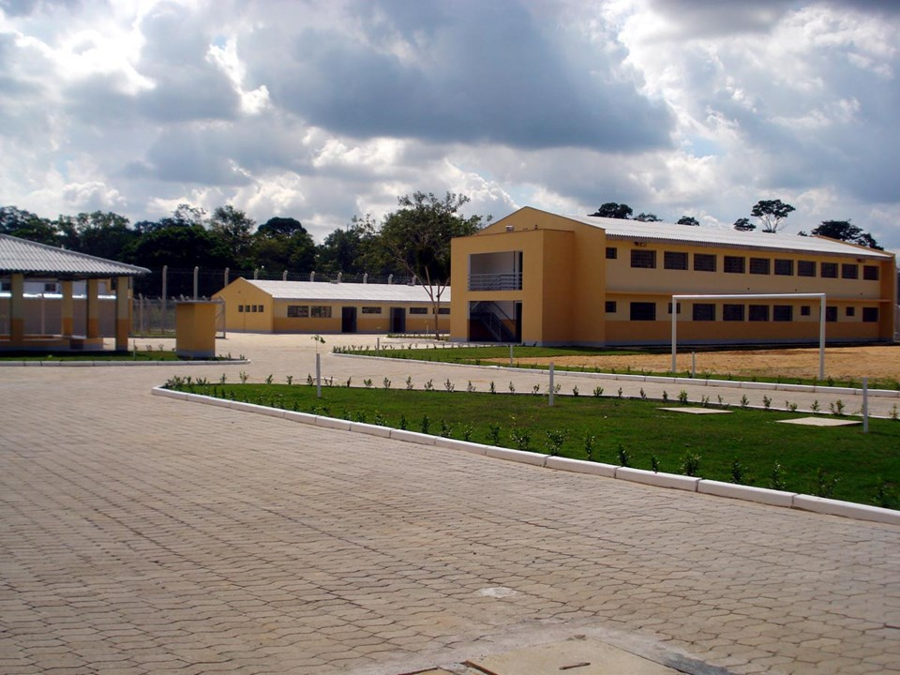

Foto: <https://iases.es.gov.br/Media/iases/_Profiles/c4d8c6e6/4ffd2e5b/Linhares_prin.jpg?v=637722015585338390>

Fonte: <https://g1.globo.com/es/espirito-santo/concursos-e-emprego/noticia/2024/08/07/es-vai-abrir-concurso-com-mais-de-mil-vagas-no-iases-e-salario-de-ate-r-72-mil.ghtml>

# ES tem mais de 700 vagas abertas em concursos e seleções com salários de até R$ 21 mil; veja como se candidatar

## Oportunidades são para cargos de níveis médio e superior, para profissionais do magistério, saúde, auditoria, trânsito, entre outras áreas.

30/07/2024 04h01



Foto: <https://alfredodantas.com.br/site/wp-content/uploads/2017/10/gabarito-Lapis.jpg>

# Fonte: <https://www.agazeta.com.br/concursos-e-empregos/empregos/distribuidora-solar-do-es-abre-80-vagas-de-emprego-em-vila-velha-0824>

# Distribuidora Solar do ES abre 80 vagas de emprego em Vila Velha

## Interessados precisam ter nível superior em Administração, Engenharias ou áreas afins. Empresa vai realizar um mutirão nesta quarta-feira (7)

06/08/2024 14:27

# 

# Foto: <https://static.vecteezy.com/ti/fotos-gratis/p2/2191403-close-up-de-mulher-trabalhando-em-uma-mesa-gratis-foto.jpg>

# 

Fonte: <https://www.agazeta.com.br/concursos-e-empregos/empregos/distribuidora-solar-do-es-abre-80-vagas-de-emprego-em-vila-velha-0824>

# ES tem mais de 4 mil vagas de emprego nesta segunda-feira

## Há postos de trabalho para açougueiro, ajudante de cozinha, ajudante de obras, balconista, carpinteiro, emendador de cabos elétricos e telefônicos, fiscal de loja, entre outras chances

# 05/08/2024 09:54



Foto: <https://conteudo.imguol.com.br/c/noticias/c4/2021/04/05/carteira-de-trabalho-digital-1617637163307_v2_900x506.jpg>

Fonte:<https://www.agazeta.com.br/concursos-e-empregos/empregos/es-tem-mais-de-4-mil-vagas-de-emprego-nesta-segunda-feira-0824>

# Mais de 800 vagas gratuitas em cursos técnicos estão abertas para estudantes no ES; saiba como se inscrever

## Oportunidades são para alunos do ensino médio regular e Educação de Jovens e Adultos (EJA) da rede pública, com bolsa auxílio no valor de até R$ 400.

# 04/08/2024 16h29

# Foto: <https://hojees.com.br/wp-content/uploads/2024/01/SENAC-ES-1000x600.jpg>

# Fonte:<https://g1.globo.com/es/espirito-santo/noticia/2024/08/04/mais-de-800-vagas-gratuitas-em-cursos-tecnicos-estao-abertas-para-estudantes-no-es-saiba-como-se-inscrever.ghtml>

# Inscrições abertas para 540 vagas em cursos técnicos de graça para estudantes; saiba como participar

## Serão nove cursos e as aulas serão ministradas em 12 cidades do Espírito Santo. Inscrições vão até 21 de junho, na internet.

# 03/06/2024 16h19

# 

# Foto: <https://static.portaldaindustria.com.br/portaldaindustria/noticias/media/imagem_plugin_Z0Y3aiN.jpg>

# Fonte:<https://g1.globo.com/es/espirito-santo/noticia/2024/06/03/inscricoes-abertas-para-540-vagas-em-cursos-tecnicos-de-graca-para-estudantes-saiba-como-participar.ghtml>

# Governo do ES vai abrir vagas para estágio com bolsa até R$ 1.034

## Projeto de Lei foi aprovado para reajustar valor da bolsa de estágio do programa Jovens Valores, que abre inscrições na próxima semana

# 

# 05/08/2024 04h01

# 

# Fonte: <https://setur.es.gov.br/Media/Setur/_Profiles/c4d8c6e6/5777e0a5/palacioanchietathiago.JPG?v=637620501935467700>

Fonte:<https://tribunaonline.com.br/empregos-e-estagios/governo-do-es-vai-abrir-vagas-para-estagio-com-bolsa-de-ate-r-1034-189656?home=esp%C3%ADrito+santo>

# Concurso unificado: veja como consultar o seu local de prova

## O cartão de confirmação de Inscrição estará disponível na Área do Candidato, mesma página em que a pessoa fez a inscrição.

07/08/2024 07:10

Foto: <https://provafacilnaweb.com.br/wp-content/uploads/2020/11/leitor-de-gabarito-de-provas-o-que-e-e-como-funciona-3-2048x1365-1.jpg>

# Fonte:<https://www.folhavitoria.com.br/trabalho/noticia/08/2024/local-prova-concurso-unificado-cnu-confira-agora-o-seu>

# Sine de Cachoeiro oferta 143 vagas de emprego nesta quarta-feira (7)

# As oportunidades de emprego são para diversos cargos e níveis de escolaridade e para cidades do Sul do ES

# 07/08/2024 08:22

# Foto: <https://profissoes.vagas.com.br/wp-content/uploads/2017/08/como-tirar-carteira-de-trabalho-scaled.jpg>

# Fonte: <https://aquinoticias.com/2024/08/sine-de-cachoeiro-oferta-143-vagas-de-emprego-nesta-quarta-feira-7/>

# Não perca! Ifes está oferecendo 30 vagas para curso em Cachoeiro

# Os cursos serão presencias e destinados a pessoas em condição de vulnerabilidade socioeconômica, de baixa e sem vínculo formal de emprego.

# 03/08/2024 14:25

# Foto: <https://www.folhavitoria.com.br/geral/blogs/empregoseconcursos/wp-content/uploads/2022/03/ifes-cachoeiro-scaled.jpg>

# Fonte: <https://aquinoticias.com/2024/08/nao-perca-ifes-esta-oferecendo-30-vagas-para-curso-em-cachoeiro/>

# 

# Quer estagiar no ES? Instituto anuncia 30 vagas no Espírito Santo

# As bolsas para nível técnico e superior variam entre R$ 650,00 e R$ 1.600,00

# 03/08/2024 09:20

# Foto: <https://abeinfobrasil.com.br/wp-content/uploads/2020/12/1-40.jpg>

# Fonte: <https://aquinoticias.com/2024/08/quer-estagiar-no-es-instituto-anuncia-30-vagas-no-espirito-santo/><https://aquinoticias.com/2024/08/nao-perca-ifes-esta-oferecendo-30-vagas-para-curso-em-cachoeiro/>

# Emprego em Curitiba e região: veja vagas disponíveis em agosto

## Há oportunidades em empresa de óleo e gás, além de mutirão de emprego focado nos jovens.

# 06/08/2024 15h54

# Foto: <https://static.vecteezy.com/ti/fotos-gratis/p2/2978358-close-up-de-pessoas-trabalhando-no-escritorio-gratis-foto.jpg>

# Fonte: <https://g1.globo.com/pr/parana/concursos-e-emprego/noticia/2024/08/06/emprego-em-curitiba-e-regiao-veja-vagas-disponiveis-em-agosto.ghtml>

# Emprego em Londrina e região: veja vagas disponíveis em agosto

## BRF abre 30 vagas para separador conferente em Londrina; confira benefícios.

# 

# 05/08/2024 11h47

# Foto: <https://www.bomdiamercado.com.br/wp-content/uploads/2024/05/BRF.jpg>

# Fonte: <https://g1.globo.com/pr/norte-noroeste/noticia/2024/08/05/emprego-em-londrina-e-regiao-veja-vagas-disponiveis-em-agosto.ghtml>